1. PHÂN TÍCH YÊU CẦU
1.1. ACTOR chính và vai trò:
- ACTOR chính: Khách Hàng.
- Vai trò: Người sử dụng các chức năng của hệ thống “Thuê xe tự lái”
1.2. Các yêu cầu chức năng và phi chức năng:
- 4 yêu cầu chức năng:
+ Cho phép khách hang đăng nhập
+ Cho phép khách hang chọn điểm nhận xe, thời gian thuê xe
+ Cho phép khách hang tìm kiếm loại xe muốn đặt
+ Cho phép khách hang có thể thuê them phụ kiện ( Ghế trẻ em, camera hành trình)
- 2 yêu cầu phi chức năng:
+ Hệ thống phải phục vụ được số lượng lớn người truy câp vào các dịp lễ lớn
+ Hệ thống phải được vận hành trơn tru mượt mà 24/7 nếu không vào thời điểm bảo trì hệ thống, nếu vào thời điểm bảo trì phải có thông báo trước
1.3. Chọn 2 BR, chỉ ra bước USE CASE chịu tác động:
BR | USE CASE
BR2 | Mỗi điểm cho thuê có nhiều xe và mỗi xe chỉ thuộc 1 điểm cho thuê và chỉ nhận 1 đơn thuê xe đúng về khung giờ và chỉ thuộc về 1 khách hàng
BR3 | Mỗi đơn thuê thuộc về chỉ 1 khách hàng và 1 xe và khách hàng có thuê thuê nhiều đơn, 1 xe có nhiều đơn thuê nhưng các đơn của cùng 1 xe không được trùng thời gian thuê

1.4. Chỉ ra 1 điểm chưa rõ trong tài liệu và đặt câu hỏi làm rõ
Điểm chưa rõ | Câu hỏi làm rõ

2. ACTIVITY DIAGRAM:
2.1. Viết lại bước 6:
Bước | Actor | Hành động
6.1 | Khách hàng | Khách hàng xác nhận thuê xe
6.2 | Hệ thống | Kiểm tra xe nếu xe đặt trùng thì thông báo và quay lại bước 3
6.3 | Hệ thống | Xe đặt nếu còn trống hệ thống tạo đơn thuê
6.4 | Hệ thống | Cấp mã đơn
6.5 | Hệ thống | Tính tiền cọc
6.6 | Hệ thống | Gửi email cho khách hàng
6.7 | Hệ thống | Hiển thị thuê xe thành công

2.2. ACTIVITY DIAGRAM:
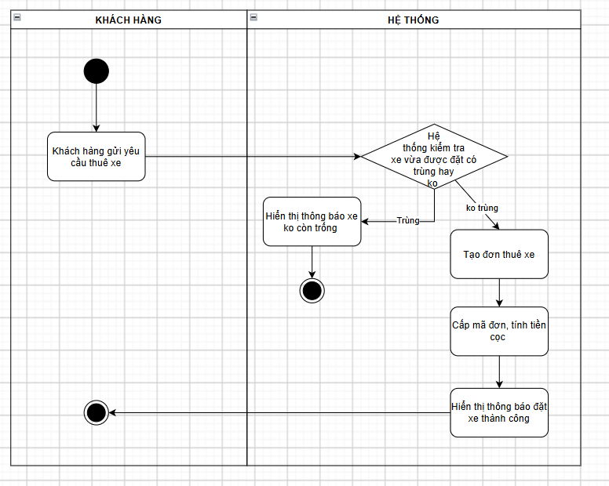

3. Thiết kế ERD:
3.1: ERD

3.2 Đặt 3 thuộc tính vào đúng bảng:
Thuộc tính | Bảng
seat_count | Car
deposit_amount | Rental
Accessory_price | Rental

3.3. Thuộc tính không nên lưu:

